大招1 代数问题几何化
对于一些解析几何以及代数问题，可以去寻求问题的几何含义，然后从几何角度去解决问题，这一过程，我们称为“代数问题几何化”．下面就介绍几种比较常见的代数式的几何含义：
1．斜率
$$\frac{y_{2}−y_{1}}{x_{2}−x_{1}}\left(x_{1}≠x_{2}\right)$$的几何含义为过点$$\left(x_{1},y_{1}\right)$$与点$$\left(x_{2},y_{2}\right)$$的直线的斜率．
例如：①$$\frac{y+1}{x}(x≠0)$$的几何含义为过点$$(x,y)$$与点$$(0,−1)$$的直线的斜率；
②$$\frac{y}{x−3}(x≠3)$$的几何含义为过点$$(x,y)$$与点$$(3,0)$$的直线的斜率；
③$$\frac{sinα+2}{cosα+2}$$的几何含义为过点$$(cosα,sinα)$$与点$$(−2,−2)$$的直线的斜率．
2．距离
①$$\sqrt{{\left(x_{2}−x_{1}\right)}^{2}+{\left(y_{2}−y_{1}\right)}^{2}}$$的几何含义为点$$\left(x_{1},y_{1}\right)$$与点$$\left(x_{2},y_{2}\right)$$的距离；
②$$\frac{|ax+by+c|}{\sqrt{a^{2}+b^{2}}}$$（a，b不同时为0）的几何含义为点$$(x,y)$$到直线$$ax+by+c=0$$的距离；
③$$\frac{\left|c_{1}−c_{2}\right|}{\sqrt{a^{2}+b^{2}}}$$（a，b不同时为0）的几何含义为平行直线$$ax+by+c_{1}=0$$与$$ax+by+c_{2}=0$$的距离．
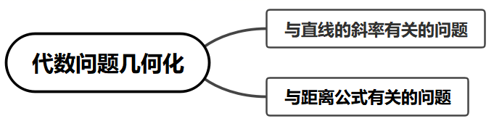
【典例1】已知实数x，y满足$${\left(x−1\right)}^{\text{2}}+y^{2}=1$$，则$$\frac{y}{x+1}$$的取值范围为______.
【大招指引】设$$\frac{y}{x+1}=k$$，问题化为直线$$y=k\left(x+1\right)$$与圆$${\left(x−1\right)}^{2}+y^{2}=1$$有公共点，结合点线距离公式求参数范围.
【解析】设$$\frac{y}{x+1}=k$$，则$$y=k\left(x+1\right)$$，
由题意知，直线$$y=k\left(x+1\right)$$与圆$${\left(x−1\right)}^{2}+y^{2}=1$$有公共点，
故$$\frac{\left|k\left(1+1\right)−0\right|}{\sqrt{k^{2}+1}}≤1$$，解得$$−\frac{\sqrt{3}}{3}≤k≤\frac{\sqrt{3}}{3}$$，故$$\frac{y}{x+1}$$的取值范围为$$\left[−\frac{\sqrt{3}}{3},\frac{\sqrt{3}}{3}\right]$$.
故答案为$$\left[−\frac{\sqrt{3}}{3},\frac{\sqrt{3}}{3}\right]$$
【题后反思】因为$$\frac{y}{x+1}=\frac{y−0}{x−(−1)}$$表示过圆上的点$$(x,y)$$和定点$$(−1,0)$$的直线的斜率，所以考虑将问题转化为直线和圆的位置关系问题.
【温馨提醒】对于求$$\frac{ay−b}{cx−d}$$形式的最值或范围时，可以将其变形为$$\frac{a}{c}⋅\frac{y−\frac{b}{a}}{x−\frac{d}{c}}$$，利用直线的斜率进行转化.
【举一反三】
1．函数$$f(x)=\frac{3−cosx}{2+sinx}$$的最大值是_________________．
【答案】$$2+\frac{2\sqrt{3}}{3}$$
【难度】0.65
【知识点】斜率公式的应用、求点到直线的距离、由直线与圆的位置关系求参数
【分析】将所求函数式看作$$A(2,3)$$与$$B(−sinx,cosx)$$的斜率，而点$$B$$在单位圆$$x^{2}+y^{2}=1$$上，$$k$$符合直线$$k(x−2)−y+3=0$$，则圆心到该直线的距离小于或等于半径，进而求出$$k$$的范围，即函数$$f\left(x\right)$$的最值.
【详解】设$$A(2,3)$$，$$B(−sinx,cosx)$$,
则$$y=\frac{3−cosx}{2+sinx}=\frac{3−cosx}{2−(−sinx)}=k_{AB}$$，
且$$B(−sinx,cosx)$$在单位圆$$x^{2}+y^{2}=1$$上，
设$$\frac{3−y}{2−x}=k$$，则$$k(x−2)−y+3=0$$，
则圆心到直线$$kx−y−2k+3=0$$的距离$$d=\frac{\left|−2k+3\right|}{\sqrt{k^{2}+1}}≤1$$，
得$$3k^{2}-12k+8≤0$$，$$2−\frac{2\sqrt{3}}{3}≤k≤2+\frac{2\sqrt{3}}{3}$$，
即函数$$f(x)=\frac{3−cosx}{2+sinx}$$的最大值是$$2+\frac{2\sqrt{3}}{3}$$．
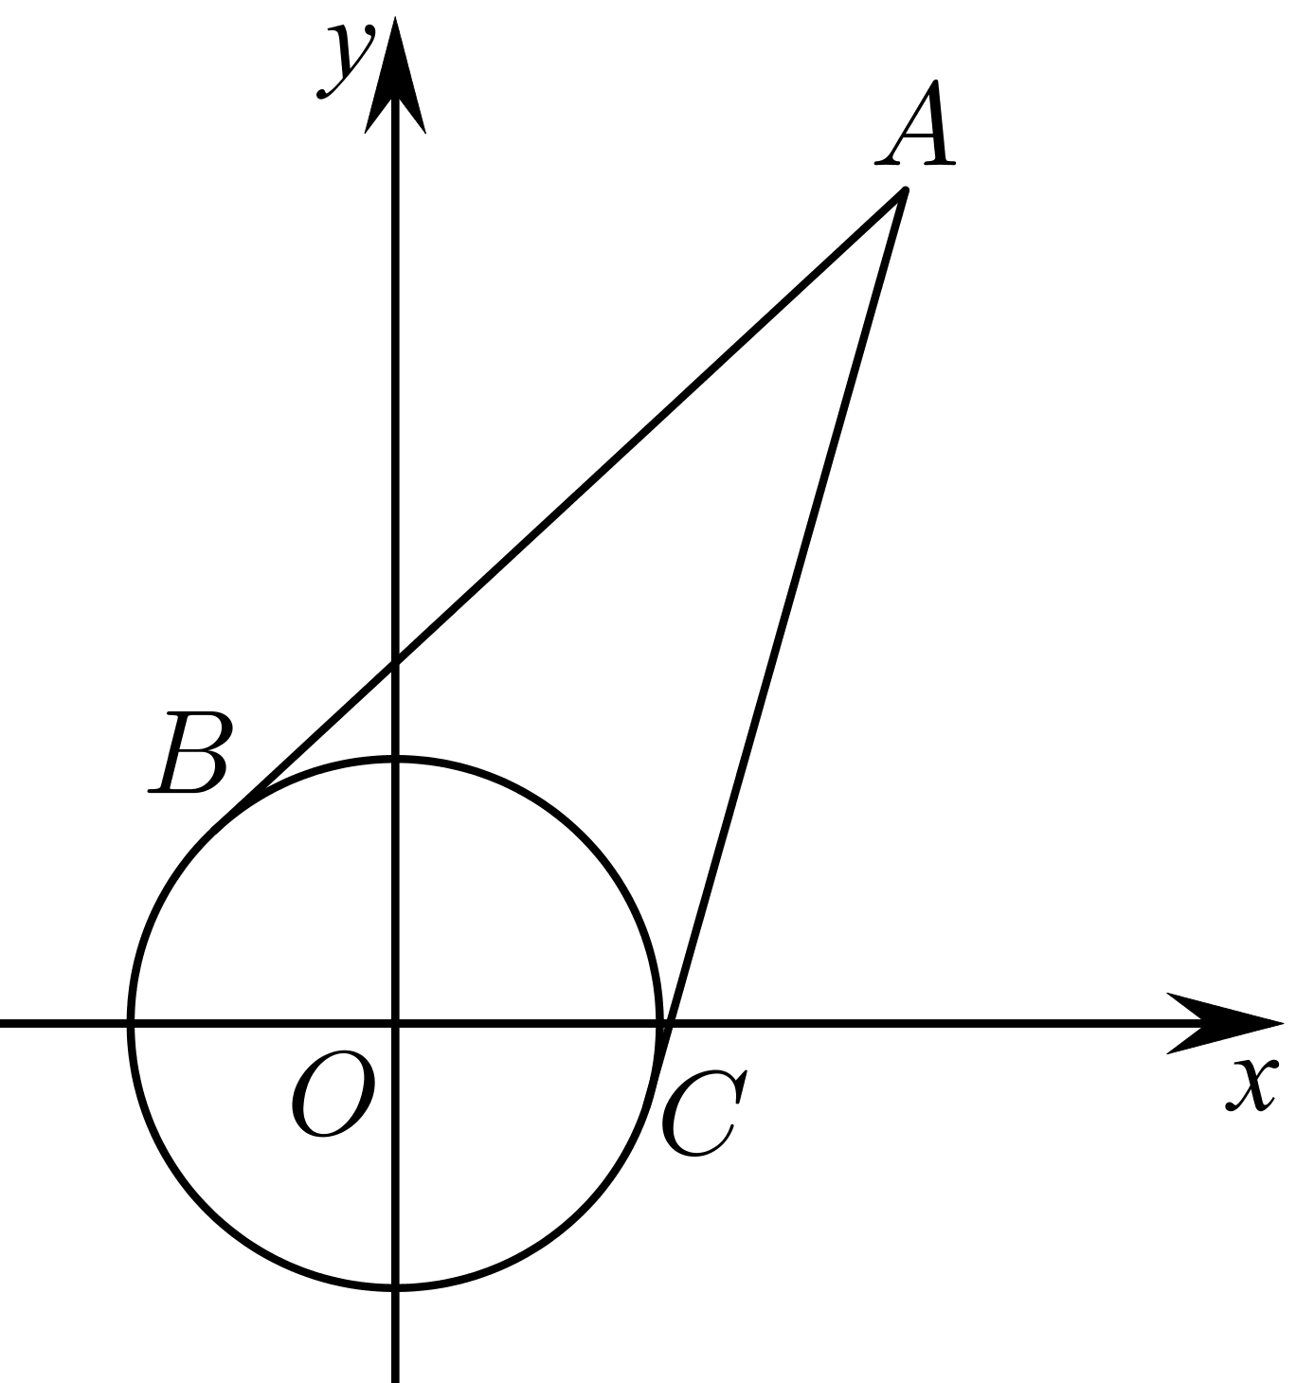
故答案为：$$2+\frac{2\sqrt{3}}{3}$$
【典例2】已知动点$$P\left(x,y\right)$$满足$$x^{2}+y^{2}−2\left|x\right|−2\left|y\right|=0$$，O为坐标原点，求$$\sqrt{x^{2}+y^{2}}$$的最大值．
【大招指引】由曲线的方程$$x^{2}+y^{2}−2|x|−2|y|=0$$，可得曲线关于x轴、y轴、原点都是对称的，故只需考虑第一象限内的情况，利用数形结合思想得到|OP|的最大值．
【解析】作出曲线$$x^{2}+y^{2}−2|x|−2|y|=0$$在第一象限内(含坐标轴)的图象，如图．将曲线方程$$x^{2}+y^{2}−2x−2y=0$$转化为$${(x−1)}^{2}+{(y−1)}^{2}=2$$，点(0，0)的坐标满足方程，所以曲线在第一象限的图象为以C(1，1)为圆心，半径为$$\sqrt{2}$$的圆的一部分．所以|OP|的最大值为圆的直径，即$$\sqrt{x^{2}+y^{2}}$$的最大值为2$$\sqrt{2}$$.
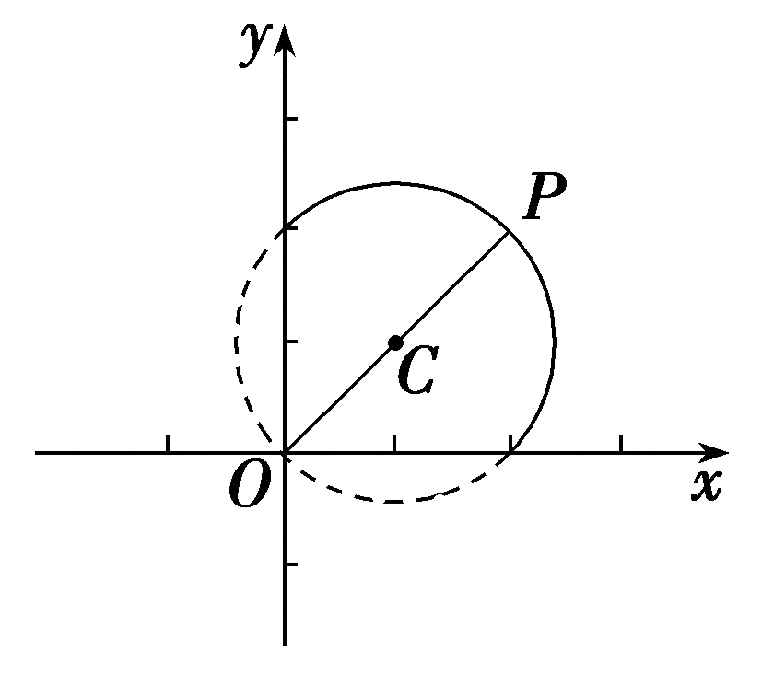
【题后反思】解决此题的关键是利用平方、绝对值的性质得到曲线关于坐标轴、原点对称将其转化为圆在第一象限的部分.
【温馨提醒】①一定要注意$$\sqrt{{\left(x_{2}−x_{1}\right)}^{2}+{\left(y_{2}−y_{1}\right)}^{2}}$$的几何含义是点$$\left(x_{1},y_{1}\right)$$与点$$\left(x_{2},y_{2}\right)$$的距离，$$(x_{2}− {\left.x_{1}\right)}^{2}+{\left(y_{2}−y_{1}\right)}^{2}$$的几何含义为点$$\left(x_{1},y_{1}\right)$$与点$$\left(x_{2},y_{2}\right)$$的距离的平方．
②$$\frac{\left|Ax_{1}+By_{1}+C\right|}{\sqrt{A^{2}+B^{2}}}+\frac{\left|Ax_{2}+By_{2}+C\right|}{\sqrt{A^{2}+B^{2}}}$$的几何意义为$$P\left(x_{1},y_{1}\right),Q\left(x_{2},y_{2}\right)$$两点到直线$$Ax+By+C=0$$的距离之和，
【举一反三】
2．已知直线$$y=kx+2\left(k∈R\right)$$交圆$$O:x^{2}+y^{2}=9$$于$$P\left(x_{1},y_{1}\right),Q\left(x_{2},y_{2}\right)$$两点，则$$\left|3x_{1}+4y_{1}+16\right|+\left|3x_{2}+4y_{2}+16\right|$$的最小值为（ ）
A．9 B．16 C．27 D．30
【答案】D
【难度】0.65
【知识点】直线与圆的位置关系求距离的最值、求平面轨迹方程、求点到直线的距离
【分析】根据题中条件，先求得弦$$PQ$$的中点$$E\left(x,y\right)$$的轨迹方程，则$$\frac{\left|3x_{1}+4y_{1}+16\right|}{5}+\frac{\left|3x_{2}+4y_{2}+16\right|}{5}$$的几何意义为$$P\left(x_{1},y_{1}\right),Q\left(x_{2},y_{2}\right)$$两点到直线$$3x+4y+16=0$$的距离之和，即点$$E\left(x,y\right)$$到直线$$3x+4y+16=0$$距离的2倍，结合点到直线的距离公式求解即可.
【详解】由题设直线与$$y$$轴的交点为$$A\left(0,2\right)$$，设弦$$PQ$$的中点为$$E\left(x,y\right)$$，
连接$$OE$$，则$$OE⊥PQ$$，即$$OE⊥AE$$，所以$$\vec{OE}⋅\vec{AE}=0$$，
即$$\left(x,y\right)⋅\left(x,y−2\right)=x^{2}+y\left(y−2\right)=0$$，
所以点$$E$$的轨迹方程为$$x^{2}+{(y−1)}^{2}=1$$，
即$$E$$的轨迹是以$$\left(0,1\right)$$为圆心，1为半径的圆，
设直线$$l$$为$$3x+4y+16=0$$，则$$E$$到$$l$$的最小距离为$$\frac{4+16}{5}−1=3$$，
过$$P､E､Q$$分别作直线$$l$$的垂线，垂足分别为$$M,R,N$$，
则四边形$$MNQP$$是直角梯形，且$$R$$是$$MN$$的中点，
则$$ER$$是直角梯形的中位线，所以$$\left|MP\right|+\left|NQ\right|=2\left|ER\right|$$，即$$\frac{\left|3x_{1}+4y_{1}+16\right|}{5}+\frac{\left|3x_{2}+4y_{2}+16\right|}{5}=2\left|ER\right|$$，
即$$\left|3x_{1}+4y_{1}+6\right|+\left|3x_{2}+4y_{2}+6\right|=10\left|ER\right|≥30$$，
所以$$\left|3x_{1}+4y_{1}+16\right|+\left|3x_{2}+4y_{2}+16\right|$$的最小值为30.
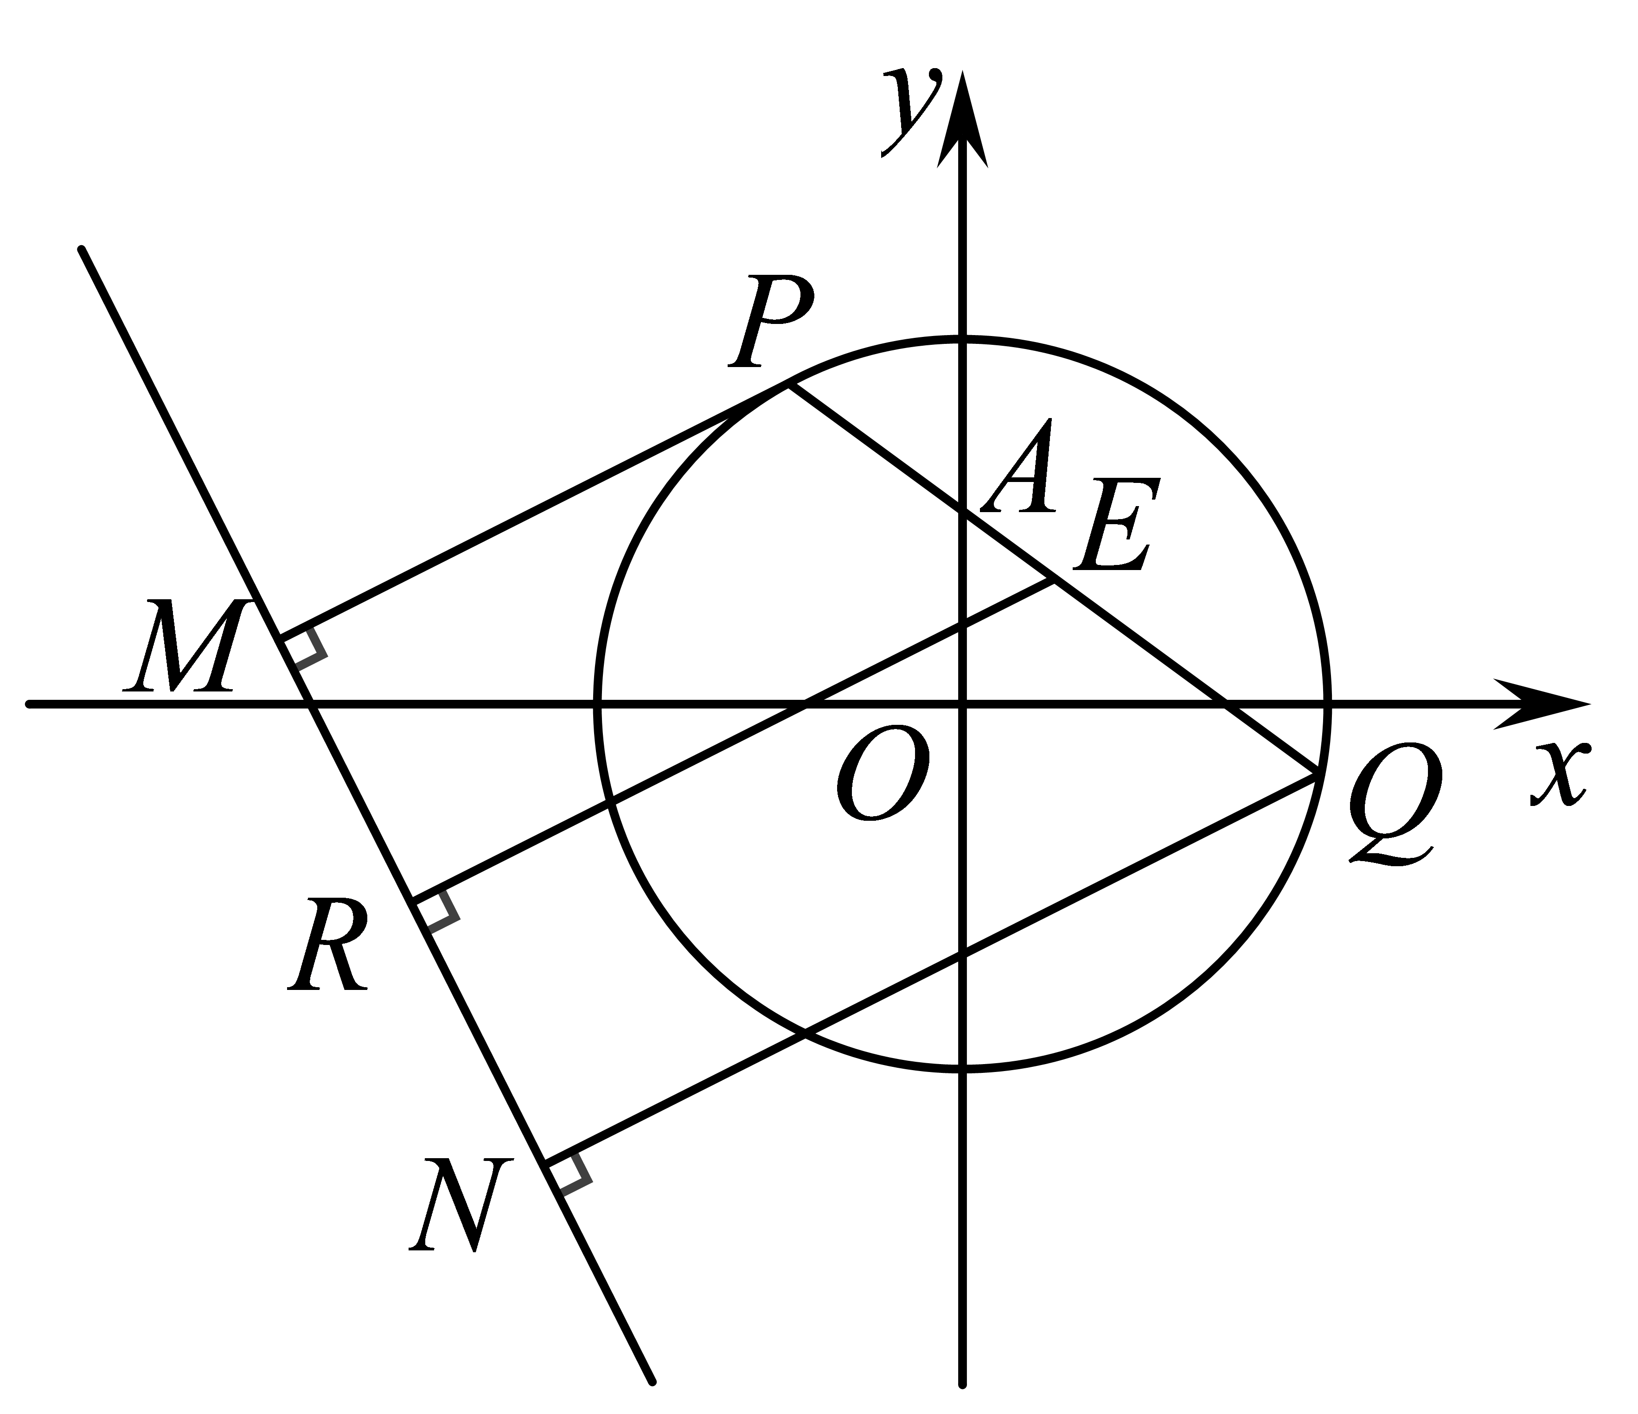
故选：D.
3．已知M（m，n）为圆C：x²＋y²－4x－14y＋45＝0上任意一点，且点Q（－2，3），则$$\frac{n−3}{m+2}$$的最大值为（ ）
A．3＋$$\sqrt{2}$$ B．1＋$$\sqrt{2}$$
C．1＋$$\sqrt{3}$$ D．2＋$$\sqrt{3}$$
【答案】D
【难度】0.65
【知识点】由直线与圆的位置关系求参数、斜率公式的应用
【解析】由题可知$$\frac{n−3}{m+2}$$表示直线MQ的斜率，直线MQ的方程为kx－y＋2k＋3＝0，解不等式$$\frac{\text{|}2k−7+2k+3|}{\sqrt{1+k^{2}}}$$≤2$$\sqrt{2}$$即得解.
【详解】由题可知$$\frac{n−3}{m+2}$$表示直线MQ的斜率，
设直线MQ的方程为y－3＝k（x＋2），即kx－y＋2k＋3＝0，其中$$\frac{n−3}{m+2}$$＝k，
将圆C的方程化为标准方程得（x－2）²＋（y－7）²＝8，C（2，7），半径r＝2$$\sqrt{2}$$，
由直线MQ与圆C有交点，得$$\frac{\text{|}2k−7+2k+3|}{\sqrt{1+k^{2}}}$$≤2$$\sqrt{2}$$，
解得2－$$\sqrt{3}$$≤k≤2＋$$\sqrt{3}$$，
所以$$\frac{n−3}{m+2}$$的最大值为2＋$$\sqrt{3}$$，
故选：D.
【点睛】本题主要考查直线和圆的位置关系，意在考查学生对这些知识的理解掌握水平.
4．设$$P\left(x,y\right)$$是圆$${\left(x−2\right)}^{2}+y^{2}=1$$上的任意点，则$${\left(x−5\right)}^{2}+{\left(y+4\right)}^{2}$$的最大值是（ ）
A．$$6$$ B．$$25$$ C．$$26$$ D．$$36$$
【答案】D
【难度】0.65
【知识点】定点到圆上点的最值（范围）
【解析】将所求最值转化为求解圆上的点到定点距离的平方，即求圆心到直线距离与半径之和的平方，由此可计算求得结果.
【详解】$${\left(x−5\right)}^{2}+{\left(y+4\right)}^{2}$$表示点$$P\left(x,y\right)$$到$$\left(5,−4\right)$$的距离的平方，
$$∵P\left(x,y\right)$$是圆$${\left(x−2\right)}^{2}+y^{2}=1$$上一点，
$$∴{\left(x−5\right)}^{2}+{\left(y+4\right)}^{2}$$的最大值为圆心$$\left(2,0\right)$$到$$\left(5,−4\right)$$的距离与半径$$1$$之和的平方，
即$${\left[{\left(x−5\right)}^{2}+{\left(y+4\right)}^{2}\right]}_{max}={\left[\sqrt{{\left(2−5\right)}^{2}+{\left(0+4\right)}^{2}}+1\right]}^{2}=36$$.
故选：$$D$$.
【点睛】本题考查圆上的点到定点距离最值的求解问题，关键是明确圆上的点到圆外定点的距离最大值为圆心到定点的距离与半径之和；最小值为圆心到定点的距离与半径之差.
5．已知实数$$x$$，$$y$$满足$$x^{2}+y^{2}=4(y⩾0)$$，则$$m=\sqrt{3}x+y$$的取值范围是$$($$ $$)$$
A．$$\left(−2\sqrt{3},4\right)$$ B．$$\left[−2\sqrt{3},4\right]$$ C．$$\left[−4,4\right]$$ D．$$\left[−4,2\sqrt{3}\right]$$
【答案】B
【难度】0.65
【知识点】由直线与圆的位置关系求参数
【解析】设圆的参数方程$$\{\begin{aligned}x=2cosθ \\ y=2sinθ\end{aligned}$$，$$(θ$$为参数，$$0⩽θ⩽π)$$，转化成三角函数的形式，结合辅助角公式进行求解其范围．
【详解】解：设$$\{\begin{aligned}x=2cosθ \\ y=2sinθ\end{aligned}$$，$$(θ$$为参数，$$0⩽θ⩽π)$$，则
$$m=\sqrt{3}x+y=2\sqrt{3}cosθ+2sinθ=4sin(θ+\frac{π}{3})$$，
$$∵0⩽θ⩽π$$，
$$∴$$ $$\frac{π}{3}⩽θ+\frac{π}{3}⩽\frac{4π}{3}$$，
$$∴−\frac{\sqrt{3}}{2}⩽sin(θ+\frac{π}{3})⩽1$$，
$$∴−2\sqrt{3}⩽4sin(θ+\frac{π}{3})⩽4$$，
$$∴m∈\left[−2\sqrt{3},4\right]$$．
故选：$$B$$．
【点睛】本题重点考查了直线与圆的位置关系、圆的参数方程等知识，属于中档题．
6．已知点$$P\left(m,n\right)$$是抛物线$$y=−\frac{1}{4}x^{2}$$上一动点，则$$\sqrt{m^{2}+{(n+1)}^{2}}+\sqrt{{(m−4)}^{2}+{(n+5)}^{2}}$$的最小值为
A．4 B．5 C．$$\sqrt{30}$$ D．6
【答案】D
【难度】0.65
【知识点】抛物线上的点到定点和焦点距离的和、差最值
【分析】先把抛物线$$y=−\frac{1}{4}x^{2}$$化为标准方程，求出焦点F(0,-1),运用抛物线的定义，找到$$\sqrt{m^{2}+{(n+1)}^{2}}+\sqrt{{(m−4)}^{2}+{(n+5)}^{2}}$$的几何意义，数形结合求最值.
【详解】由$$y=−\frac{1}{4}x^{2}$$，得$$x^{2}=−4y$$．
则$$y=−\frac{1}{4}x^{2}$$的焦点为$$F\left(0,−1\right)$$．准线为$$l:y=1$$．
$$\sqrt{m^{2}+{(n+1)}^{2}}+\sqrt{{(m−4)}^{2}+{(n+5)}^{2}}$$几何意义是
点$$P\left(m,n\right)$$到$$F\left(0,−1\right)$$与点$$A\left(4,−5\right)$$的距离之和，如图示：
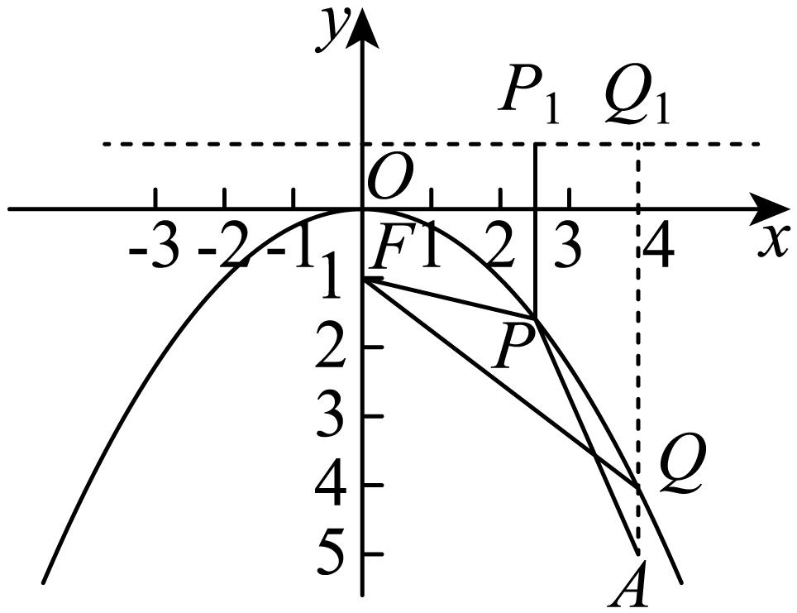
根据抛物线的定义点$$P\left(m,n\right)$$到$$F\left(0,−1\right)$$的距离等于点$$P\left(m,n\right)$$到l的距离，
$$\sqrt{m^{2}+{(n+1)}^{2}}+\sqrt{{(m−4)}^{2}+{(n+5)}^{2}}$$的几何意义为|PF|+|PA|=|PP₁|+|PA|,
所以当P运动到Q时，能够取得最小值.
最小值为：|AQ₁|=$$1−\left(−5\right)=6$$．
故选：D.
【点睛】解析几何问题解题的关键：解析几何归根结底还是几何，根据题意画出图形，借助于图形寻找几何关系可以简化运算．
7．已知实数x，y满足$${\left(x−2\right)}^{2}+{\left(y−1\right)}^{2}=1$$，则$$z=\frac{y+1}{x}$$的最大值和最小值分别为______和______．
【答案】 $$\frac{4+\sqrt{7}}{3}$$； $$\frac{4−\sqrt{7}}{3}$$
【难度】0.85
【知识点】由直线与圆的位置关系求参数、根据线性规划求最值或范围
【分析】由$$\frac{y+1}{x}$$表示过点$$A\left(0,−1\right)$$和圆$${\left(x−2\right)}^{2}+{\left(y−1\right)}^{2}=1$$上的动点$$P\left(x,y\right)$$连线的斜率，转化为直线与圆相切时，直线的斜率分别取得最大值和最小值．
【详解】由题意，得$$\frac{y+1}{x}$$表示过点$$A\left(0,−1\right)$$和圆$${\left(x−2\right)}^{2}+{\left(y−1\right)}^{2}=1$$上的动点$$P\left(x,y\right)$$连线的斜率．当且仅当直线与圆相切时，直线的斜率分别取得最大值和最小值．
设切线方程为$$y=kx−1$$，则$$kx−y−1=0$$，
故$$\frac{\left|2k−2\right|}{\sqrt{k^{2}+1}}=1$$，解得$$k=\frac{4±\sqrt{7}}{3}$$，
所以$$z_{max}=\frac{4+\sqrt{7}}{3}$$，$$z_{min}=\frac{4−\sqrt{7}}{3}$$．
故答案为：$$\frac{4+\sqrt{7}}{3}$$；$$\frac{4−\sqrt{7}}{3}$$.
8．已知$$P\left(x,y\right)$$为圆$$C$$：$$x^{2}+y^{2}−4x−5=0$$上一点，则$$x+2\sqrt{2}y$$的取值范围是___________.
【答案】$$\left[−7,11\right]$$
【难度】0.65
【知识点】由直线与圆的位置关系求参数、由标准方程确定圆心和半径、求点到直线的距离
【分析】设动直线方程为$$x+2\sqrt{2}y=λ$$，由题意它与圆有交点，由点到直线的距离公式、直线与圆的位置关系即可得解.
【详解】设$$x+2\sqrt{2}y=λ$$，则直线$$x+2\sqrt{2}y=λ$$与$$C$$有公共点.
圆$$C$$的方程化为标准方程为$${\left(x−2\right)}^{2}+y^{2}=9$$，圆心$$C\left(2,0\right)$$，半径为3，
∴圆心到直线$$x+2\sqrt{2}y=λ$$的距离$$d≤3$$，即$$\frac{\left|2−λ\right|}{\sqrt{1+8}}≤3$$，
∴$$\left|2−λ\right|≤9$$，∴$$−7≤λ≤11$$，即$$x+2\sqrt{2}y$$的取值范围是$$\left[−7,11\right]$$.
故答案为：$$\left[−7,11\right]$$.
9．已知圆$$C:x^{2}+y^{2}−4x−6y+12=0$$，点$$P(x,y)$$为圆上任意一点，则$$\frac{y}{x}$$的取值范围是__________，$${(x+1)}^{2}+y^{2}$$的取值范围是__________．
【答案】 $$\left[2−\frac{2\sqrt{3}}{3},2+\frac{2\sqrt{3}}{3}\right]$$ $$\left[19−6\sqrt{2},19+6\sqrt{2}\right]$$
【难度】0.65
【知识点】由直线与圆的位置关系求参数、定点到圆上点的最值（范围）、求分式型目标函数的最值、求平方和型目标函数的最值
【分析】根据$$\frac{y}{x}$$的几何含义是直线$$OP$$的斜率，以及$${(x+1)}^{2}+y^{2}$$的几何含义是线段$$PA$$的长度的平方，将问题“几何化”，然后根据几何图形求解.
【详解】将圆$$C:x^{2}+y^{2}−4x−6y+12=0$$化为标准方程$${(x−2)}^{2}+{(y−3)}^{2}=1$$，
圆$$C$$的圆心为$$C(2,3)$$、半径为1，如图．
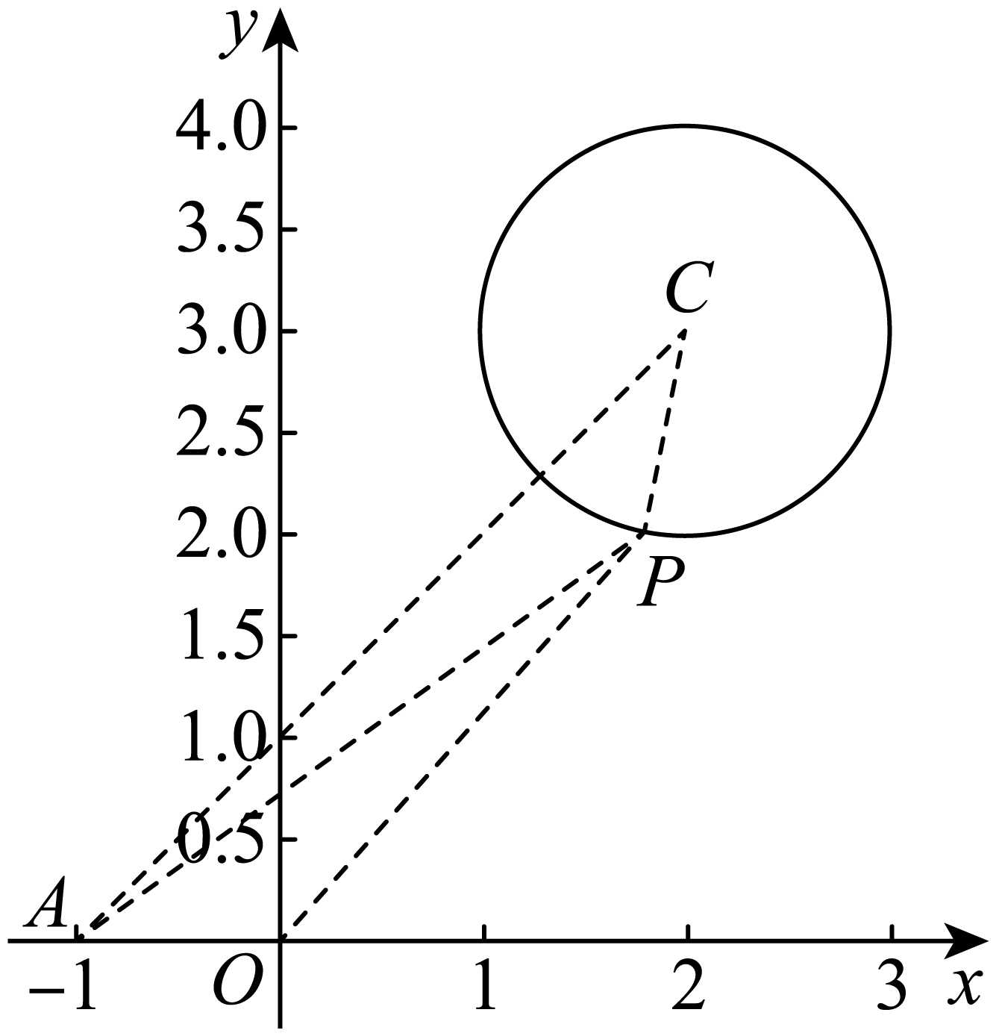
因为$$\frac{y}{x}$$的几何含义是直线$$OP$$的斜率，于是设直线$$OP$$的方程为$$kx−y=0$$，
由于圆$$C$$与直线$$OP$$有公共点，
因此点$$C(2,3)$$到直线$$OP$$的距离$$d$$满足$$d=\frac{\left|2k−3\right|}{\sqrt{k^{2}+{(−1)}^{2}}}≤1$$，
整理得$$3k^{2}−12k+8≤0$$，解得$$k∈\left[2−\frac{2\sqrt{3}}{3},2+\frac{2\sqrt{3}}{3}\right]$$，
因此$$\frac{y}{x}$$的取值范围为$$\left[2−\frac{2\sqrt{3}}{3},2+\frac{2\sqrt{3}}{3}\right]$$；
设$$A\left(−1,0\right)$$,则$${(x+1)}^{2}+y^{2}$$的几何含义是线段$$PA$$的长度的平方，
而$$|\left|AC\right|−\left|PC\right||≤\left|PA\right|≤\left|AC\right|+\left|PC\right|$$，
$$∵$$ $$\left|AC\right|=\sqrt{9+9}=3\sqrt{2}$$，
因此$$\left|PA\right|∈\left[3\sqrt{2}−1,3\sqrt{2}+1\right]$$，
于是$${(x+1)}^{2}+y^{2}$$的取值范围为$$\left[19−6\sqrt{2},19+6\sqrt{2}\right]$$．
故答案为：$$\left[2−\frac{2\sqrt{3}}{3},2+\frac{2\sqrt{3}}{3}\right]$$；$$\left[19−6\sqrt{2},19+6\sqrt{2}\right]$$.
10．已知圆$$C:{(x−1)}^{2}+{(y−1)}^{2}=4$$，过点$$M\left(2,2\right)$$的直线$$l$$与圆$$C$$交于$$A\left(x_{1},y_{1}\right),B\left(x_{2},y_{2}\right)$$两点，则$$\left|x_{1}+y_{1}−6\right|+\left|x_{2}+y_{2}−6\right|$$的最小值为_____________．
【答案】4
【难度】0.65
【知识点】直线与圆的位置关系求距离的最值
【分析】根据$$\left|x_{1}+y_{1}−6\right|+\left|x_{2}+y_{2}−6\right|=\sqrt{2}\left(\frac{\left|x_{1}+y_{1}−6\right|}{\sqrt{2}}+\frac{\left|x_{2}+y_{2}−6\right|}{\sqrt{2}}\right)$$表示$$A$$，$$B$$两点到直线$$x+y−6=0$$的距离之和的$$\sqrt{2}$$倍，结合$$A$$，$$B$$两点到直线$$x+y−6=0$$的距离之和等于线段$$AB$$的中点$$D$$到直线$$x+y−6=0$$距离的2倍，根据题意分析可得中点$$D$$的轨迹是以$$CM$$为直径的圆，从而求出$$D$$到直线$$x+y−6=0$$距离的最小值的$$2\sqrt{2}$$倍即可得到答案.
【详解】由题可得：$$\left|x_{1}+y_{1}−6\right|+\left|x_{2}+y_{2}−6\right|=\sqrt{2}\left(\frac{\left|x_{1}+y_{1}−6\right|}{\sqrt{2}}+\frac{\left|x_{2}+y_{2}−6\right|}{\sqrt{2}}\right)$$，
所以$$\left|x_{1}+y_{1}−6\right|+\left|x_{2}+y_{2}−6\right|$$表示$$A$$，$$B$$两点到直线$$x+y−6=0$$距离之和的$$\sqrt{2}$$倍，
根据题意作出图形如下：
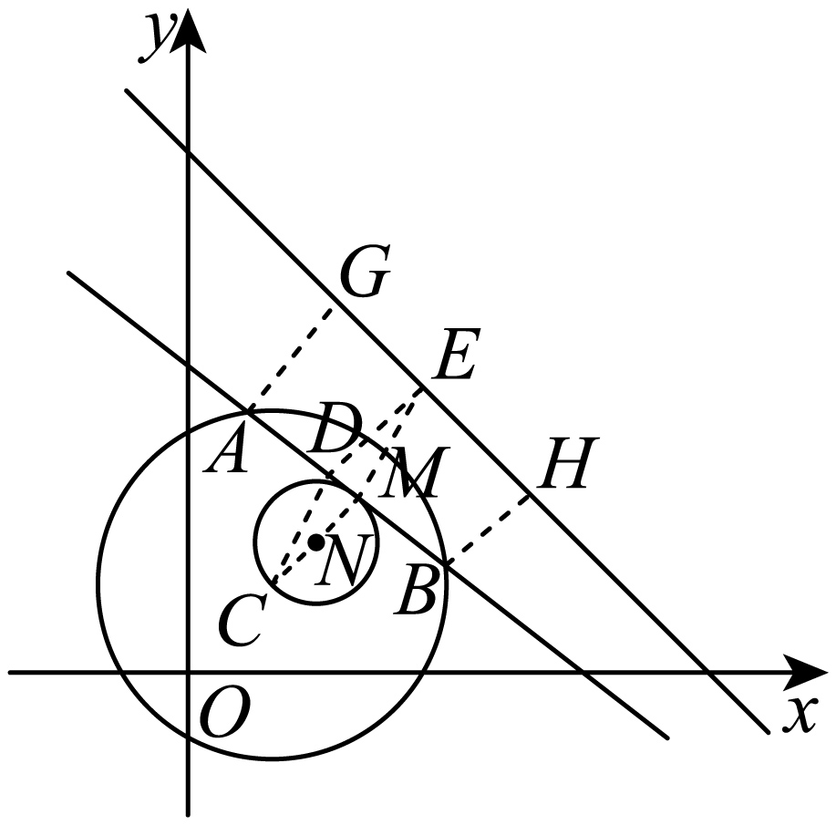
如图，设$$A$$，$$B$$的中点为$$D$$，
且$$A$$，$$B$$，$$D$$在直线$$x+y−6=0$$的投影分别为$$G$$，$$H$$，$$E$$，
圆心$$C(1,1)$$到直线$$x+y−6=0$$的距离$$d=\frac{\left|1+1−6\right|}{\sqrt{2}}=2\sqrt{2}>2$$，
所以直线$$x+y−6=0$$与圆$$C$$相离，易得$$CD⊥AB$$，即$$CD⊥DM$$，
所以点$$D$$在以$$CM$$为直径的圆上，其圆心为$$N\left(\frac{3}{2},\frac{3}{2}\right)$$，半径为$$\frac{\sqrt{2}}{2}$$，
由图可得：$$\left|x_{1}+y_{1}−6\right|+\left|x_{2}+y_{2}−6\right|=\sqrt{2}\left(\frac{\left|x_{1}+y_{1}−6\right|}{\sqrt{2}}+\frac{\left|x_{2}+y_{2}−6\right|}{\sqrt{2}}\right)=\sqrt{2}\left(\left|AG\right|+\left|BF\right|\right)=2\sqrt{2}\left|DE\right|$$
由于$$N$$到直线$$x+y−6=0$$的距离$$d_{1}=\frac{\left|\frac{3}{2}+\frac{3}{2}−6\right|}{\sqrt{2}}=\frac{3\sqrt{2}}{2}>\frac{\sqrt{2}}{2}$$，
所以$$\left|DE\right|{}_{min}^{}=d_{1}−\frac{\sqrt{2}}{2}=\frac{3\sqrt{2}}{2}−\frac{\sqrt{2}}{2}=\sqrt{2}$$，
即$$\left|x_{1}+y_{1}−6\right|+\left|x_{2}+y_{2}−6\right|$$的最小值为$$2\sqrt{2}\left|DE\right|{}_{min}^{}=4$$.
故答案为：4
11．著名数学家华罗庚曾说过“数无形时少直觉，形少数时难人微”，事实上，很多代数问题都可以转化为几何问题加以解决，如：$$\sqrt{{\left(x−a\right)}^{2}+{\left(y−b\right)}^{2}}$$可以转化为平面上点$$M\left(x,y\right)$$与点$$N\left(a,b\right)$$之间的距离，结合．上述观点，可得$$\sqrt{x^{2}−4x+20}+\sqrt{x^{2}−2x+10}$$的最小值为______．
【答案】$$5\sqrt{2}$$
【难度】0.85
【知识点】用两点间的距离公式求函数最值
【分析】设$$f(x)=\sqrt{x^{2}−4x+20}+\sqrt{x^{2}−2x+10}$$，由题意得到$$f(x)$$的几何意义为点$$M\left(x,0\right)$$到两定点$$A\left(2,4\right)$$与$$B\left(1,3\right)$$的距离，求出点$$A\left(2,4\right)$$关于$$x$$轴的对称点为$$A'$$，转化为求$$\left|MA^{′}\right|+\left|MB\right|$$的最小值即可.
【详解】设$$f\left(x\right)=\sqrt{x^{2}−4x+20}+\sqrt{x^{2}−2x+10}$$，
则$$f\left(x\right)=\sqrt{{\left(x−2\right)}^{2}+{\left(0−4\right)}^{2}}+\sqrt{{\left(x−1\right)}^{2}+{\left(0−3\right)}^{2}}$$，
∴$$f\left(x\right)$$的几何意义为点$$M\left(x,0\right)$$与两定点$$A\left(2,4\right)$$，$$B\left(1,3\right)$$之间的距离之和．
如图所示：
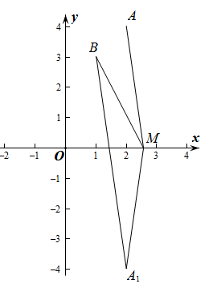
设点$$A\left(2,4\right)$$关于x轴的对称点为$$A_{1}$$，则$$A_{1}$$的坐标为（2，－4）．
则$$\left|MA\right|=\left|MA_{1}\right|$$，$$\left|MA\right|+\left|MB\right|=\left|MA_{1}\right|+\left|MB\right|$$
要求$$f\left(x\right)$$的最小值，即求$$\left|MA_{1}\right|+\left|MB\right|$$的最小值，
又$$\left|MA_{1}\right|+\left|MB\right|≥\left|A_{1}B\right|=\sqrt{{\left(2−1\right)}^{2}+{\left(−4−3\right)}^{2}}=5\sqrt{2}$$，即$$f\left(x\right)=\sqrt{x^{2}−4x+20}+\sqrt{x^{2}−2x+10}$$的最小值为$$5\sqrt{2}$$．
故答案为：$$5\sqrt{2}$$.

